法国科学家拉瓦锡研究空气的组成时给固体氧化汞加强热，氧化汞受热时的变化可用下图表示（图中表示汞原子，表示氧原子），下列说法中，错误的是（ ）



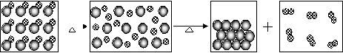

A. 氧化汞受热时能分解成汞和氧气

B. 原子在化学变化中不能再分

C. 氧化汞分子是由氧原子和汞原子构成的

D. 所有物质都是由分子构成的

解析：

构成物质的微粒有三种：分子、原子和离子，D选项错。

答案：D